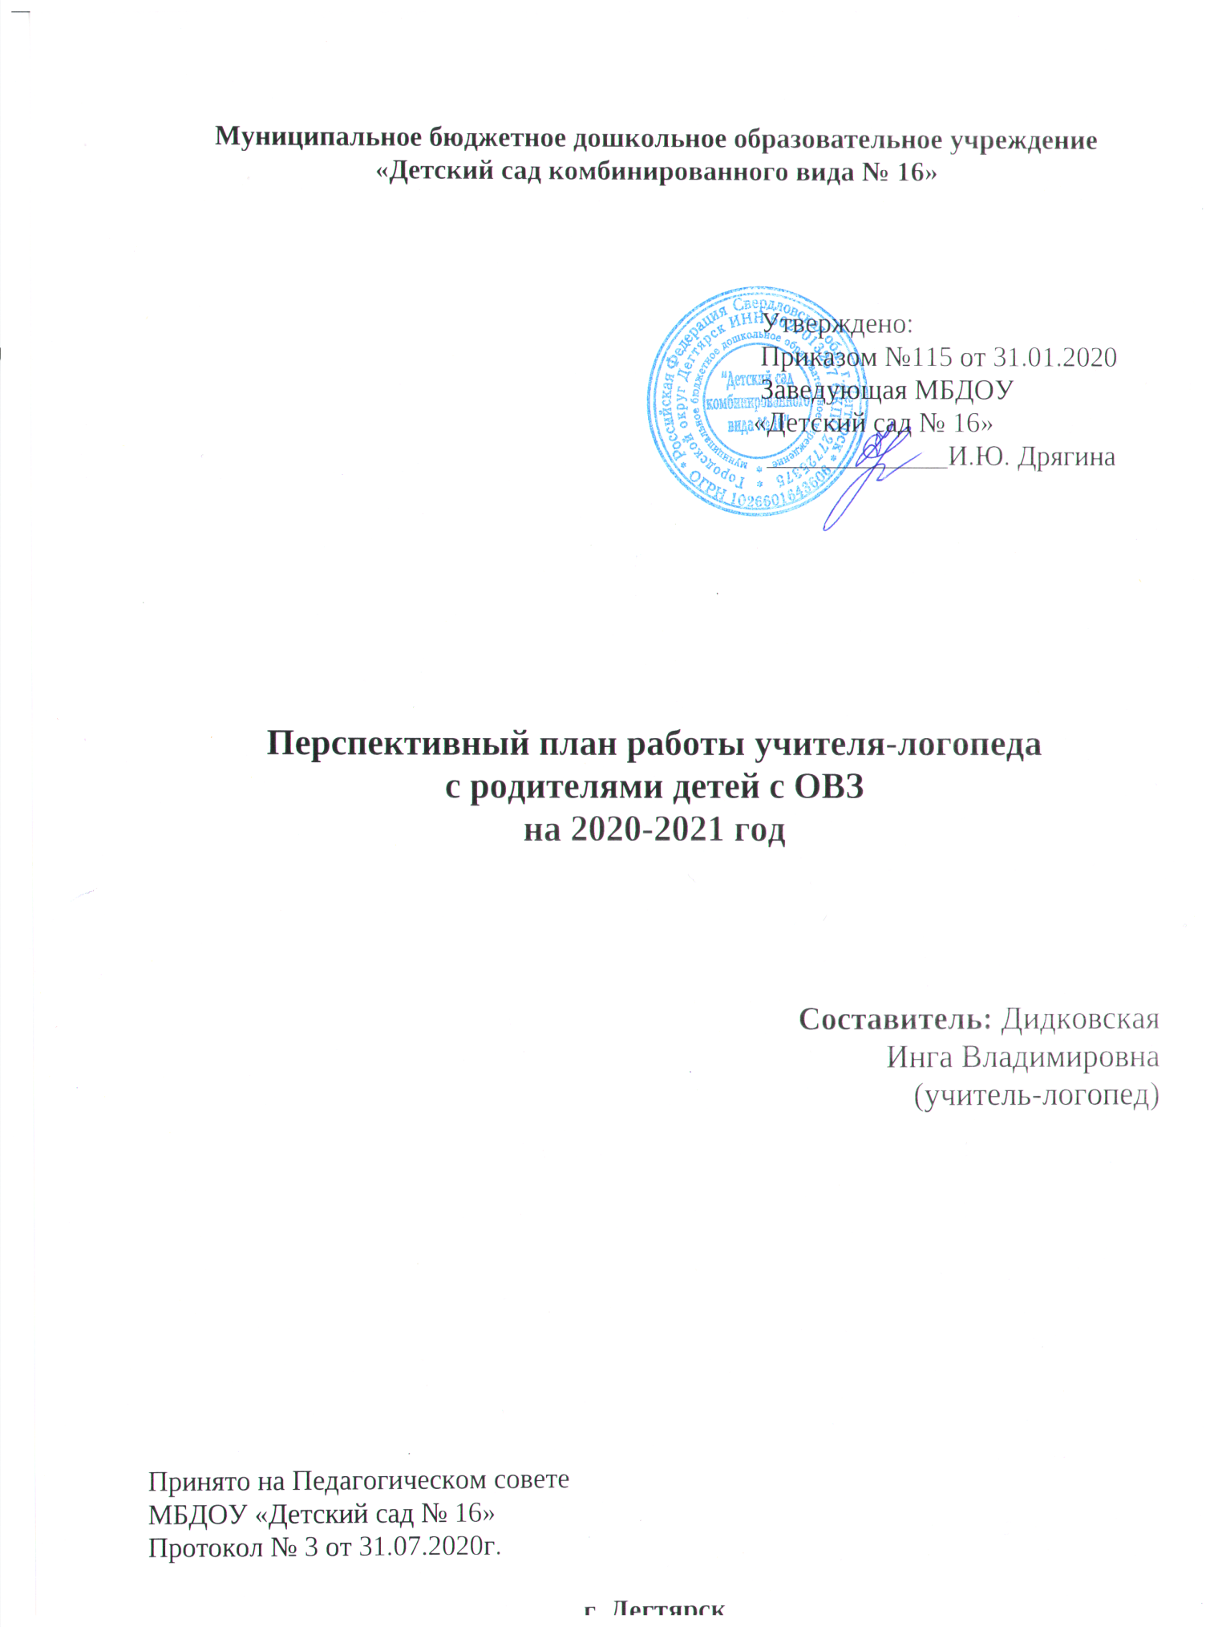

**План работы учителя-логопеда**

**с семьями детей с ОВЗ**

**логопедической и группы и логопедического пункта**

**Цель**: формирование единого коррекционно – развивающего пространства, активное включение родителей в коррекционный процесс, создание благоприятного микроклимата, доверительных отношений между родителями и педагогами, взрослыми и детьми.

**Задачи**:

* Установить партнерские отношения с семьей каждого воспитанника, создать атмосферу общности интересов и эмоциональной взаимоподдержки.
* Повысить психолого-педагогическую компетентность родителей в вопросах речевого развития, пробудить в них интерес и желание участвовать в воспитании и развитии своего ребенка.
* Формировать у родителей навыки наблюдения за ребенком и умения делать правильные выводы из этих наблюдений.
* Обучать родителей конкретным приемам логопедической работы.

**Направления работы:**

* Изучение особенностей родителей воспитанников, уровня их педагогической наблюдательности.
* Определение особенностей внутрисемейных отношений, влияющих на личностные характеристики ребенка.
* Привлечение родителей к участию в коррекционно – логопедическом процессе.

**Формы и методы работы с семьей**:

* Информационное просвещение:   
  - знакомство с результатами психолого-педагогического, логопедического обследования;   
  - знакомство с возрастными особенностями нервно-психического развития, этапами становления детской речи;   
  - знакомство с методами коррекционно-развивающего воздействия.
* Обучающее просвещение:   
  - привлечение родителей к активному участию в коррекционном процессе по преодолению речевого дефекта у ребенка;   
  - обучение родителей приемам коррекционно-развивающей работы с ребенком-логопатом;   
  - формирование у родителей и детей представления о готовности к обучению в школе
* Анкетирование
* Оформление речевых уголков для родителей («Тематические экраны», библиотека «Неделька»)
* Еженедельное обновление информации по коррекционной проблематике
* Индивидуальные консультации, беседы (в рабочем порядке, еженедельно).
* Проведение семинаров-практикумов.
* Выступление на родительских собраниях.
* Ведение тетради взаимосвязи с родителями – совместная работа логопеда, ребенка и родителей. Выполнение ребенком заданий позволяет родителям следить за ходом развития ребенка в течение всего учебного года. Задания на автоматизацию поставленного звука, а также упражнения на развитие мелкой моторики, слухового и зрительного внимания, развития лексико – грамматической стороны речи, логического мышления и другие. Подбор заданий дифференцированный, с учетом возможностей каждого ребенка. Выполнение заданий позволяет закрепить речевые навыки, полученные ребенком на занятиях.
* Проведение открытых занятий.
* Совместная подготовка к праздникам.

Таким образом, правильно организованная система взаимодействия логопеда с родителями, позволяет им стать более компетентными в вопросах развития речи, осознанно и действенно участвовать в процессе коррекции речи детей и их воспитании.

**Годовой план работы учителя-логопеда с семьями детей с ОВЗ**

**на 2020-2021 учебный год**

|  |  |  |  |
| --- | --- | --- | --- |
| Форма работы с родителями | Наименование мероприятий | Решаемые задачи | Сроки реализации |
| Анкетирование | «Определение воспитательских умений у родителей, детей с отклонениями в развитии» (В. В. Ткачева) | -выяснить с какими проблемами в формирование речевых навыков сталкиваются данная категория родителей;  -определяет степень понимания родителей в необходимости совместной помощи учителя-логопеда и семьи в формирование правильной речи детей с ОВЗ | Сентябрь |
| Индивидуальные консультации «Давай, поговорим!» | 1.«Знакомство с результатами диагностикой»  2. «У меня есть вопросы» | - предоставить подробную информацию о речевых и неречевых нарушениях, выявленных у ребёнка после обследования;  - консультировать с ответами на вопросы родителей, касающихся оценки уровня развития ребенка на данном этапе, возможности коррекционной работы, рекомендации по организации условий успешного развития ребенка | Сентябрь, январь, май  В течение года |
| Мастер - класс | 1.«Артикуляционная гимнастика, что это?» | - научить родителей объяснить детям правильный уклад органов артикуляционного аппарата конкретного звука; | Октябрь |
| Выставка и видео презентация | «Родители знакомьтесь, ваши помощники!»  (методическая литература, игровой и развивающий материал, видео презентация о медиа - объектах) | -познакомить и научить правильно использовать развивающий и обучающий материал в коррекционной работе, медиа-объекты, как специальные логопедические порталы и сайты в Интернете, персональную страницу учителя – логопеда ДОУ | Ноябрь |
| Семинар-практикум | 1. «Дыхательная гимнастика-залог правильного речевого дыхания»  2.«Игровые упражнения на развитие мелкой и общей моторики» | - познакомить с правилами игр на развитие речевого дыхания, и вариантами усложнения задания. научить родителей использовать дыхательную гимнастику во всех видах деятельности ребёнка с ОВЗ;  - формировать мотивационное отношение родителей к значению развития мелкой моторики рук у детей с ОВЗ | Декабрь  Январь |
| Консультации на персональном сайте учителя-логопеда | «Взаимодействие в режиме ОНЛАЙН, страничка «Документация», страничка «Методические рекомендации», «Логопедические игры» | -обеспечить полноценную среду для консультативной и практической помощи учителя-логопеда с родителями детей с ОВЗ, не посещающих по причине заболевания ДОУ | В течение года |
| Тренинги | Игры – тренинги по теме: «Играем - фонематический слух развиваем».  3. Консультация «Формирование у детей лексико-грамматических категорий в речевых играх». Картотека игровых тренингов «Интересная грамматика». | - познакомить и научить правильно использовать развивающий и обучающий материал в коррекционной работе | Февраль |
| Консультация | Консультация с элементами мастер-класса: «Речевые игры по дороге домой» | - научить родителей правильно использовать развивающий и обучающий материал в свободном общении с ребенком | Март |
| Выставка логопедических игр | Организация выставки: «Речевые игры для детей 5-7 лет». Обзор интересных новинок литературы и игр по речевому развитию дошкольников | - научить родителей правильно выбирать речевые игры, направленные на развитие речи, уточнение и закрепление словаря, воспитание правильного звукопроизношения, развитие грамматического строя речи | Апрель |
| Консультация | «Готовимся к школе» | - рекомендации для родителей, которые помогут дошкольнику спокойно перейти на новый этап своей жизни | Апрель |
| Мониторинг | «Итоги учебного года» | - подвести итоги совместной коррекционной работы учителя-логопеда и родителей с детьми ОВЗ | Май |